ОДЕССКИЙ НАЦИОНАЛЬНЫЙ ПОЛИТЕХНИЧЕСКИЙ УНИВЕРСИТЕТ
ИНСТИТУТ КОМПЬЮТЕРНЫХ СИСТЕМ
Кафедра Информационных Систем

Лабораторная работа № 1
по дисциплине: «Технологии создания программного продукта»

Выполнил:
Шурхан Д.Д.
АП-161

Проверили:
Бабич Н.И.
Трояновская Ю.Д.

Одесса 2018 г.
Тема: введение в С++, объекты, классы.

Ход работы:

Задание:
Создать классы. Создать объекты. Реализовать взаимодействие.
// class Street
дома
общий объём дома (m3)
общее количество литров для каждой краски (л)
сколько шт паркета нужно
количество стекла (m2)

class House
⁃ колко этажей + количество квартир на этаж
⁃ Квартиры : Flat

class Flat
⁃ Количество комнат
⁃ комнаты : Room

class Room
⁃ l, h, w
⁃ цвет
⁃ количество литров на м2
⁃ паркет (l, w) - отдельный класс
⁃ количество окон ( w, h) - отдельный класс

Код программы:
#include "pch.h"
#include <iostream>
#include <string>
using namespace std;

class Room
{
private:
float lenght;
float height;
float width;
string color;
float countOfLitresOneSqM;
float countOfLitres;

public:
void setRoom() {
cout << "\nВведите размеры кажой комнаты(длина, ширина, высота): ";
cin >> lenght;
cin >> width;
cin >> height;
cout << "\nВведите цвет комнат: ";
cin >> color;
cout << "\nВведите количество затраченной краски на кв.метр: ";
cin >> countOfLitresOneSqM;
}

int getLitres() {
countOfLitres = countOfLitresOneSqM * (lenght*height * 2 + width * height * 2);
return countOfLitres;
}

void getRoom() {
cout << "Длина комнаты: " << lenght << "\nВысота комнаты: " << height << "\nШирина комнаты: " << width
<< "\nЦвет комнаты: " << color << "\nКоличество литров краски на кв.метр: " << countOfLitresOneSqM
<< "\nСуммарное количество литров затраченной краски на 1 комнату: " << getLitres() << std::endl;
}

};

class Flat
{
private:
int countOfRooms;
Room *room;
int countOfLitres;

public:

void setFlat() {
cout << "\nВведите количество комнат в каждой квартире: ";
cin >> countOfRooms;
room = new Room();
room->setRoom();
}
void getFlat() {
cout << "Количество комнат: " << countOfRooms << std::endl;
room->getRoom();
}

int getLitres() {
countOfLitres = countOfRooms * room->getLitres();
return countOfLitres;
}

};

class House
{
private:
int countOfFloors;
int countOfFlatsPerFloor;
int countOfLitres;
Flat *flat;

public:

void setHouse() {
cout << "\nВведите количество этажей в кажом доме: ";
cin >> countOfFloors;
cout << "\nВведите количество квартир на одном этаже: ";
cin >> countOfFlatsPerFloor;
flat = new Flat();
flat->setFlat();
}

int getCountFlats() {
return (countOfFlatsPerFloor * countOfFloors);
}
void getHouse() {
cout << "Этажность домов: " << countOfFloors << "Количество квартир в каждом доме: " << countOfFlatsPerFloor*countOfFloors << std::endl;
flat->getFlat();
}

int getLitres() {
countOfLitres = countOfFlatsPerFloor * countOfFloors * flat->getLitres();
return countOfLitres;
}
};

class Street
{
private:
int countOfHouses;
int countOfLitres;
House *house;

public:

void setHouse() {
cout << "\nВведите количество домов на этой улице: ";
cin >> countOfHouses;
house = new House();
house->setHouse();
}

int getLitres() {
countOfLitres = countOfHouses * house->getLitres();
return countOfLitres;
}

void getHouse() {
cout << "\n*******************************************************" << std::endl;
cout << "\nКоличество домов: " << countOfHouses << std::endl;
cout << "Суммарное количество квартир: " << (countOfHouses)*(house->getCountFlats()) << std::endl;
house->getHouse();
cout << "Суммарное количество литров затраченной краски: " << getLitres() << std::endl;
}
};

int main()
{
setlocale(LC_ALL, "rus");
cout << "Представим что на одной улице все дома полностью одинаковые";
Street street1;
street1.setHouse();
street1.getHouse();

return 0;
}

Скриншот программы:

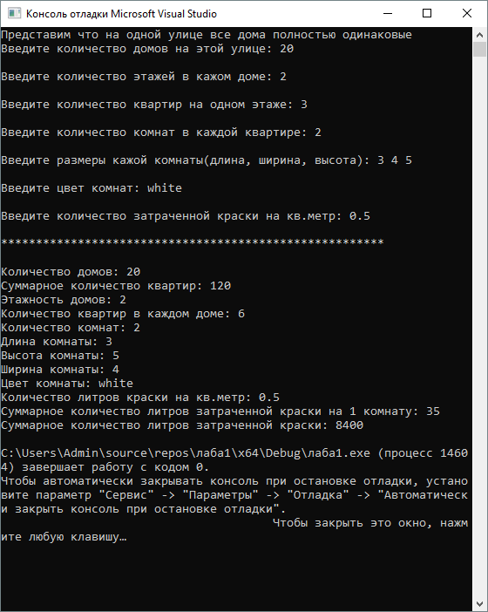

Вывод: в ходе выполнения этой лабораторной работы было знакомство со средой Microsoft Visual Studio; также изучение синтаксиса, основных конструкций ЯП С++.

